НАЦІОНАЛЬНИЙ ТЕХНІЧНИЙ УНІВЕРСИТЕТ

«ХАРКІВСЬКИЙ ПОЛІТЕХНІЧНИЙ ІНСТИТУТ»

Кафедра «ОБЧИСЛЮВАЛЬНОЇ ТЕХНІКИ ТА ПРОГРАМУВАННЯ»

«Програмування ч.2 »

*Звіт з лабораторної роботи №13*

*Тема:* Алгоритми переміщення та пошуку

Виконав:

ст. гр. KIT-119D

Гряник Г.В.

Перевірив:

Асистент Віктор ЧЕЛАК

Асистент Владислав ЯЛОВЕГА

Харків – 2020

***Мета:*** На практиці порівняти STL алгоритми, що не модифікують послідовність.

Варіант 6.

Загальне завдання.Поширити попередню лабораторну роботу, додаючи наступні  
можливості діалогового меню:  
− вивід всіх елементів масиву за допомогою STL функції for_each;  
− визначення кількості елементів за заданим критерієм;  
− пошук елементу за заданим критерієм.

Тексt програми

prototaype.h

……….

SR.h

template<typename T> void RGZ::Print_run(int N, vector<T>& A, set<T>& B, list<T>& C, map<int, T>& D, vector<RGZ*>& E)//?????

{

int i = 0;

if (N == 1) for_each(A.begin(), A.end(), [&](T a) {cout << "|RGZ-"<<++i; a.show(); });

else if (N == 2)for_each(B.begin(), B.end(), [&](T a) {cout << "|RGZ-"; a.show(); });

else if (N == 3)for_each(C.begin(), C.end(), [&](T a) {cout << "|RGZ-"<<++i; a.show(); });

else if (N == 4)for_each(D.begin(), D.end(), [](pair<int, T> keys) {cout << "|RGZ-"<< keys.first; keys.second.show(); });

else if (N == 5)for_each(E.begin(), E.end(), [&](RGZ* a) {cout << "|RGZ-"<<++i; a->show(); });

}

template<typename T> void RGZ::number_items(int N, vector<T>& A, set<T>& B, list<T>& C, map<int, T>& D, vector<RGZ*>& E)

{

T h;

if (N == 1)if (A.empty())

{

cout << "!!!!Пустий масив!!!" << endl;

system("pause&cls");

return;

}else {

int a = 0;

a=h.Count_menu(a);

h.count_hopper(a, A,h);

}

else if (N == 2)if (B.empty())

{

cout << "!!!!Пустий масив!!!" << endl;

system("pause&cls");

return;

}else {

int a = 0;

a= h.Count_menu(a);

h.count_hopper(a, B,h);

}

else if (N == 3)if (C.empty())

{

cout << "!!!!Пустий масив!!!" << endl;

system("pause&cls");

return;

}else {

int a = 0;

a = h.Count_menu(a);

h.count_hopper(a, C,h);

}

else if (N == 4)if (D.empty())

{

cout << "!!!!Пустий масив!!!" << endl;

system("pause&cls");

return;

}else {

int a = 0;

a = h.Count_menu(a);

h.count_hopper_map(a, D,h);

}

else if (N == 5)if (E.empty())

{

cout << "!!!!Пустий масив!!!" << endl;

system("pause&cls");

return;

}else {

int a = 0;

a = h.Count_menu(a);

h.count_hopper_star(a, E,h);

}

}

template<typename T, typename T2> void RGZ::count_hopper(int N, T A,T2 h)

{

int a ;

if (N == 1) cout << " Кількість: " <<A.size()<<endl<<endl;

else if (N == 2)

{

cout << " Кількість: " << std::count_if(A.begin(), A.end(), bal_termin<T2>)<< endl << endl;

}

else if (N == 3) {

cout << "Введіть граничне число: ";

cin >> a;

cout << " Кількість: "<<std::count_if(A.begin(), A.end(), [&](T2 p) -> bool { return p.Get_termin() < a; }) << endl << endl;

}

else if (N == 4)

{

cout << "Введіть граничне число: ";

cin >> a;

cout << " Кількість: " << std::count_if(A.begin(), A.end(), [&](T2 pr) -> bool { return pr.Get_termin() > a; }) << endl << endl;

}

}

template<typename T, typename T2> void RGZ::count_hopper_map(int N, T A, T2 h)

{

int a;

if (N == 1) cout << " Кількість: " << A.size() << endl << endl;

else if (N == 2)

{

cout << " Кількість: " << std::count_if(A.begin(), A.end(), [&](std::pair<int, T2> p) { return p.second.Get_termin() < p.second.Get_bal(); }) << endl << endl;

}

else if (N == 3) {

int n = 0;

cout << "Введіть граничне число: ";

cin >> a;

cout << " Кількість: " << std::count_if(A.begin(), A.end(), [&](std::pair<int, T2> p) { return p.second.Get_termin() < a; });

}

else if (N == 4)

{

cout << "Зачинено на ремонт ";

return;

cout << "Введіть граничне число: ";

cin >> a;

cout << " Кількість: " << std::count_if(A.begin(), A.end(), [&](std::pair<int, T2> p) { return p.second.Get_termin() > a; }) << endl << endl;

}

}

template<typename T, typename T2> void RGZ::count_hopper_star(int N, T A, T2 h)

{

int a;

if (N == 1) cout << " Кількість: " << A.size() << endl << endl;

else if (N == 2)

{

cout << " Кількість: " << std::count_if(A.begin(), A.end(), [&](RGZ* p) {return p->Get_termin() < p->Get_bal(); }) << endl << endl;

}

else if (N == 3) {

cout << "Введіть граничне число: ";

cin >> a;

cout << " Кількість: " << std::count_if(A.begin(), A.end(), [&](RGZ* p) { return p->Get_termin() < a; }) << endl << endl;

}

else if (N == 4)

{

cout << "Введіть граничне число: ";

cin >> a;

cout << " Кількість: " << std::count_if(A.begin(), A.end(), [&](RGZ* pr) { return pr->Get_termin() > a; }) << endl << endl;

}

}

template<typename T> void RGZ::Poshuk(int N, vector<T>& A, set<T>& B, list<T>& C, map<int, T>& D, vector<RGZ*>& E)

{

T h;

if (N == 1)if (A.empty())

{

cout << "!!!!Пустий масив!!!" << endl;

system("pause&cls");

return;

} else {

int a = 0;

a = h.Poshuk_menu(a);

h.Poshuk_hopper(a,A,h);

}

else if (N == 2)if (B.empty())

{

cout << "!!!!Пустий масив!!!" << endl;

system("pause&cls");

return;

}else {

int a = 0;

a = h.Poshuk_menu(a);

h.Poshuk_hopper(a, B,h);

}

else if (N == 3)if (C.empty())

{

cout << "!!!!Пустий масив!!!" << endl;

system("pause&cls");

return;

}else {

int a = 0;

a = h.Poshuk_menu(a);

h.Poshuk_hopper(a, C,h);

}

else if (N == 4)if (D.empty())

{

cout << "!!!!Пустий масив!!!" << endl;

system("pause&cls");

return;

}else {

int a = 0;

a = h.Poshuk_menu(a);

h.Poshuk_hopper_map(a, D,h);

}

else if (N == 5)if (E.empty())

{

cout << "!!!!Пустий масив!!!" << endl;

system("pause&cls");

return;

}else {

int a=0;

a = h.Poshuk_menu(a);

h.Poshuk_hopper_star(a, E,h);

}

}

template<typename T, typename T2> void RGZ::Poshuk_hopper(int N, T A,T2 h)

{

int a=0;

if (N == 1) h.printTableHead(), cout << "|RGZ " << *min_element(A.begin(), A.end());

else if (N == 2)

{

h.printTableHead();

cout << "|RGZ "<< *max_element(A.begin(), A.end());

}

else if (N == 3) {

int n;

cout << "Введіть бал який шукаєте: ";

cin >> n;

auto tr=std::find_if(A.begin(),A.end(), [&](const T2 a)-> bool { return a.Get_bal() ==n; });

if(tr!=A.end())

{

h.printTableHead();

cout << "|RGZ ";

cout << *tr;

}

else cout << "Незнайдено!!"<<endl;

}

else if (N == 4)

{

int n;

cout << "Введіть термін який шукаєте: ";

cin >> n;

auto tr = std::find_if(A.begin(), A.end(), [&](const T2 a)-> bool { return a.Get_termin() == n; });

if (tr != A.end())

{

h.printTableHead();

cout<<"|RGZ " << *tr;

}

else cout << "Незнайдено!!" << endl;

}

}

template<typename T, typename T2> void RGZ::Poshuk_hopper_star(int N, T A, T2 h)

{

int a = 0;

if (N == 1) h.printTableHead(), cout << "|RGZ " << *min_element(A.begin(), A.end());

else if (N == 2)

{

h.printTableHead();

cout << "|RGZ " << *max_element(A.begin(), A.end());

}

else if (N == 3) {

int n;

cout << "Введіть бал який шукаєте: ";

cin >> n;

auto tr = std::find_if(A.begin(), A.end(), [&](const RGZ* a)-> bool { return a->Get_bal() == n; });

if (tr != A.end())

{

h.printTableHead();

cout << "|RGZ ";

cout << *tr;

}

else cout << "Незнайдено!!" << endl;

}

else if (N == 4)

{

int n;

cout << "Введіть термін який шукаєте: ";

cin >> n;

auto tr = std::find_if(A.begin(), A.end(), [&](const RGZ* a)-> bool { return a->Get_termin() == n; });

if (tr != A.end())

{

h.printTableHead();

cout << "|RGZ " << *tr;

}

else cout << "Незнайдено!!" << endl;

}

}

template<typename T, typename T2> void RGZ::Poshuk_hopper_map(int N, T A, T2 h)

{

int a = 0;

if (N == 1) h.printTableHead(), cout << "|RGZ " << (min_element(A.begin(), A.end()))->second;

else if (N == 2)

{

h.printTableHead();

cout << "|RGZ "<<(max_element(A.begin(), A.end()))->second;

}

else if (N == 3) {

int n;

cout << "Введіть бал який шукаєте: ";

cin >> n;

auto tr = find_if(A.begin(), A.end(), [&](std::pair<int, T2> p){ return p.second.Get_bal()== n; });

if (tr != A.end())

{

h.printTableHead();

cout << "|RGZ ";

cout << tr->second;

}

else cout << "Незнайдено!!" << endl;

}

else if (N == 4)

{

int n;

cout << "Введіть термін який шукаєте: ";

cin >> n;

auto tr = std::find_if(A.begin(), A.end(), [&](std::pair<int, T2> p) { return p.second.Get_termin() == n; });

if (tr != A.end())

{

h.printTableHead();

cout << "|RGZ " << tr->second;

}

else cout << "Незнайдено!!" << endl;

}

}

------

RGZ.cpp

Dialog.cpp

------

Scientific_SR

--------

Scientific_SR_menu

--------

Main.cpp

--------

**Результати роботи програми:** 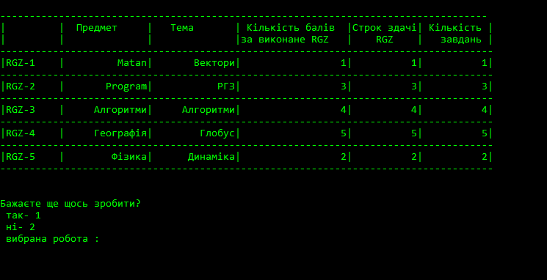

Рисунок 1 – Результати роботи виводу на екран контейнера

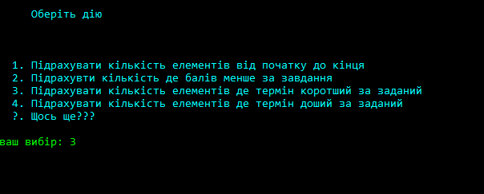

Рисунок 2 –меню підрахунку

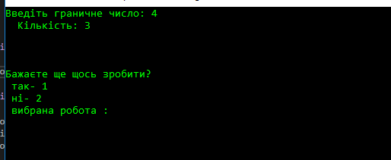

Рисунок 3 – Результати роботи підрахунку елементів де термін коротший за заданий

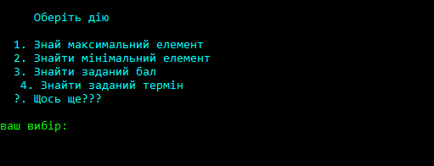

Рисунок 4 – Меню пошук

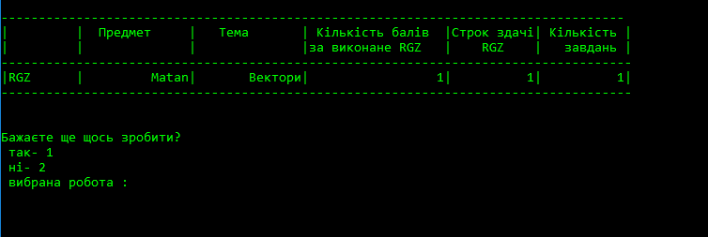

Рисунок 5 – Знаходження найменшого елементу

**Висновки:**

В результаті виконання лабораторної роботи базові отримав практичні навички роботи з пошуку та підрахунку.